Инструкция по просмотру онлайн трансляций
1.Перейдите по ссылке в группу в контакте (Нажмите на надпись «Мессы католического собора Преображения господня»). Также можно перейти на канал TVKANA по прямой ссылке ниже (нажмите на надпись TVKANA).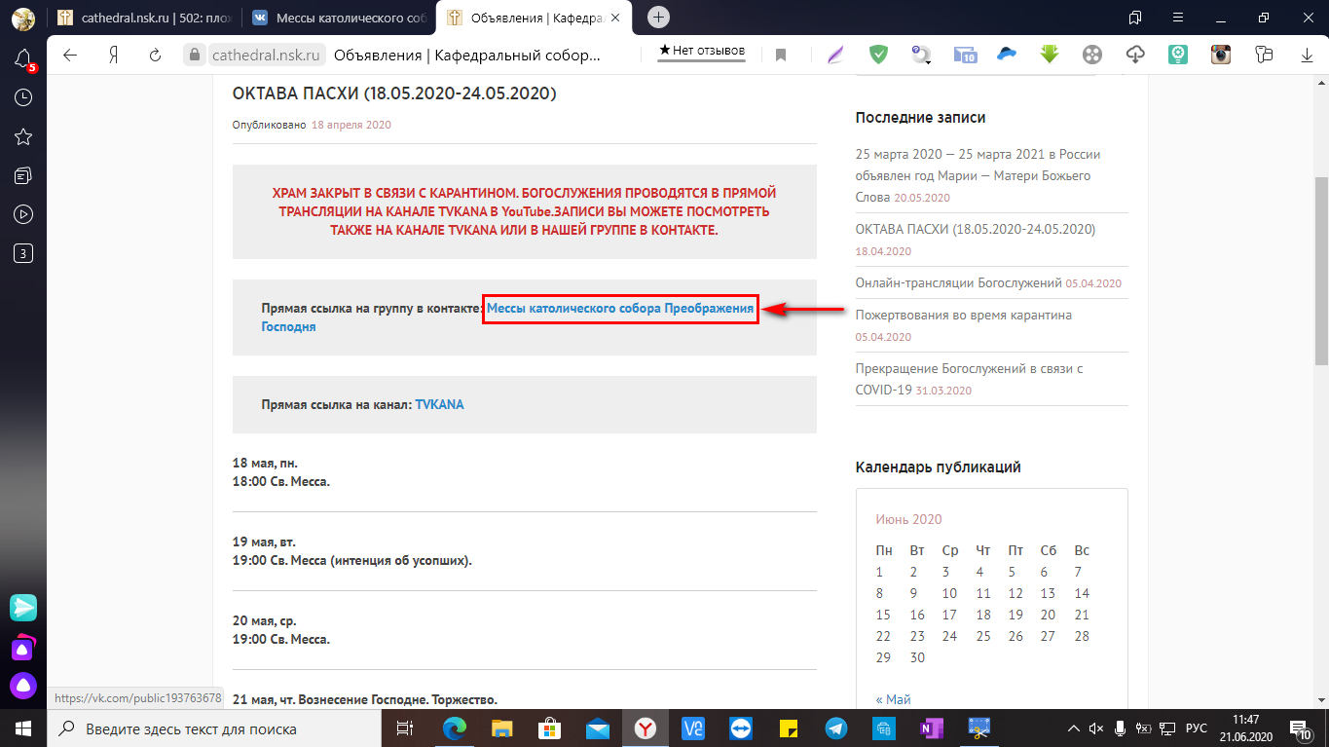
2.Нажмите на изображение логотипа TVKANA или на ссылку над ним.
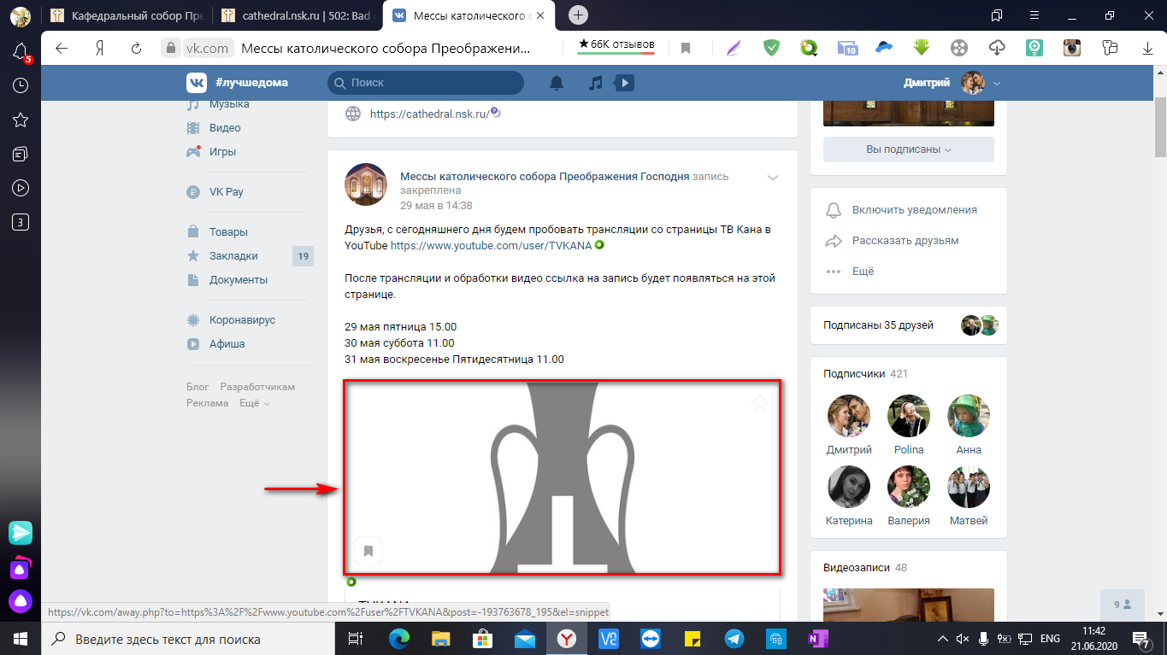
3.После нажатия вы попадёте на главную страницу канала TVKANA.На главной странице во время прямого эфира трансляция находится прямо под логотипом канала. Рядом с трансляцией буден надпись красным цветом «СЕЙЧАС В ПРЯМОМ ФИРЕ». Нажмите на изображение трансляции, после этого вы попадёте на страницу прямой трансляции.
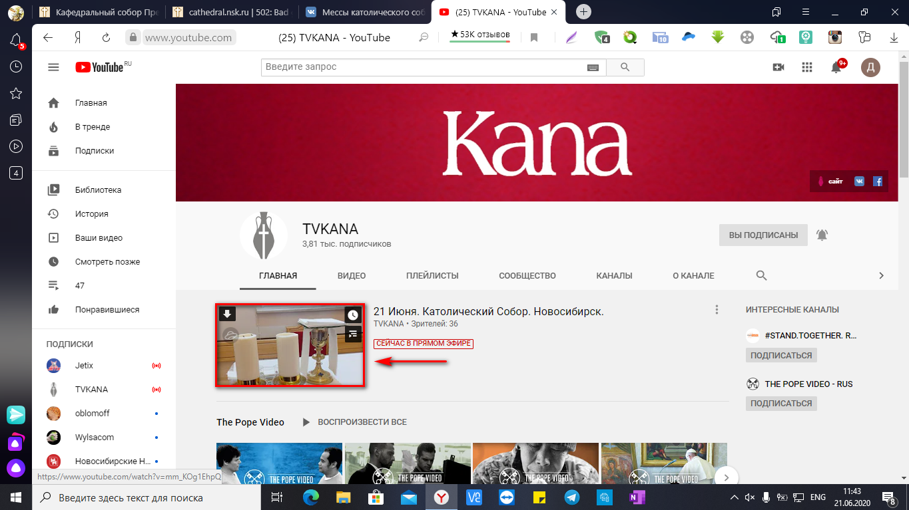
4.Вы на странице прямой трансляции. Удачного просмотра!!!
